Mycat笔记

什么是mycat，有什么作用

Mycat是一款数据库中间件，用于连接java运用程序，作用有，帮助java运用程序与mycat之间的解耦，数据库的分库分表，读写分离，除此之外还能进行黑白名单的安全管控，提供监控平台帮助监控慢sql，使用频繁的sql

Mycat的原理

Mycat的原理是拦截sql进行解析，如sql语句解析，分库分表解析，读写分离分析，缓存分析，将sql分析完成之后，将sql发送到对应的一台或者多台数据库服务器上进行数据的操作，然后将所有数据库将操作结果返回到mycat，mycat会对结果进行合并，聚合，排列，合并，然后将结果返还给应用程序，将应用程序与分不试数据库进行解耦，使用者完全感受不到mycat的存在。

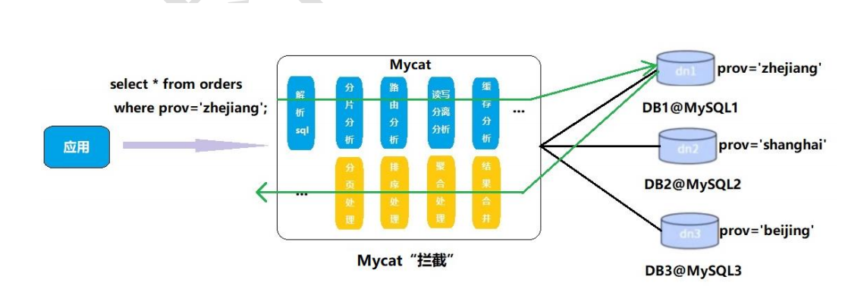

Mycat安装启动，看讲义

Mysql主从复制原理

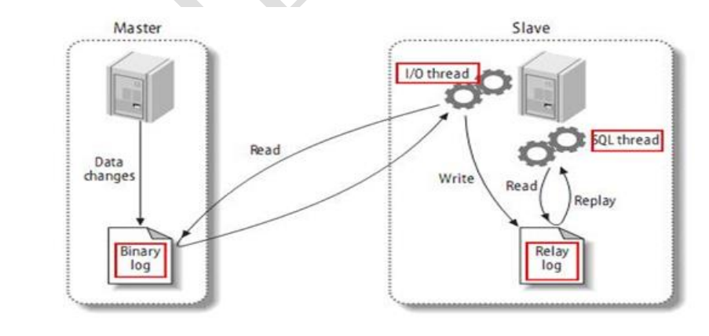

Mysql采用二进制log文件传递命令的方式到slave机器，然后从机将命令先读取到replay log文件，从机会去读这个文件运行sql，从而达到主从一致

Mycat实现主从复制的原理

M**ysql主机**

**Mysql从机**

**程序**

**Mycat**

写

主从复制

需要自己配置

读

分库分表的分库

有紧密关联关系的表应该在一个库里，相互没有关联关系的表可以分到不同的库里，因为在mysql的不同的库是不能join的，一般按照业务进行分库，其实也是跟着微服务走，微服务有自己的库，避免出现问题

分表原因

分表是因为单张表的数据量已经太大了，如mysql达到1000w就会很慢，为了提高查询速度，可以将一张表的数据按照一定的逻辑划分到多个数据库然后提高查询效率

分表的原则

分表的原则就是将数据尽可能的均匀分布在不同的数据库，从而均摊数据库的压力，举个例子，订单表按照时间分是错误的，因为大部分用户关注的是近期的订单，按照时间划分，会导致数据查询频繁落在一个数据库，按照用户取模将不同用户的数据分布到不同的数据库才是正确的，这样就可以均摊压力

Er表

当进行分表之后有一些表示具有外键关联的，那么将无法join，如订单表的子表订单详情表，那么可以将订单详情表通过外键关联进行拆分，这就是er表，其中的原理就是订单详情表通过订单id查到订单在哪个数据库就将数据放入对应的数据库，那么订单和订单对应的数据就会在一个数据库，那么就可以实现join

如将orde_detail设置为order的子表，用id关联

<table name="orders" dataNode="dn1,dn2" rule="mod_rule" >

<childTable name="orders_detail" primaryKey="id" joinKey="order_id" parentKey="id" />

</table>

全局表

如果一些数据量很小，但是每个数据库都需要用的数据可以将这种表在每一个数据库都建立一个，这种表叫做全局表。

如将字典表设置为全局表

<table name="dict_order_type" dataNode="dn1,dn2" type="**global**" ></table>

常用的分表的方法

1取模

2枚举：如将不同省份的数据放在不同的数据库

3按照时间分片

。。。。。。。。。。

分表之后全局id

1雪花算法：通过事件戳和一些别的随机函数生成全局id，坏处是太长

2mycat生成：通过mycat生成全局id，坏处就是id挂了就完了

3数据库方式：

4redis setnx